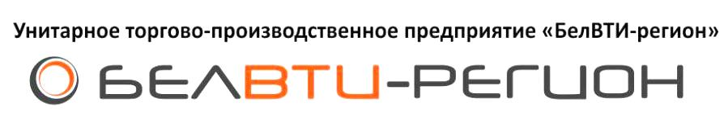
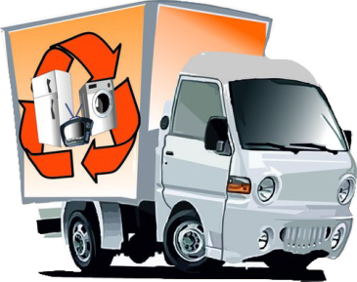
Сайт: http://belvti-region.by

Приём от населения электрического и электронного оборудования, элементов питания, энергосберегающих ламп, утративших свои потребительские свойства.

ПОКУПКА И ВЫВОЗ СТАРОЙ БЫТОВОЙ ТЕХНИКИ
Пункт приема: г.Полоцк, ул. Я.Купалы, д.16. г. Витебск Бешенковичское шоссе, 12
Время работы: Понедельник – пятница с 9.30-17.00; суббота, воскресенье – выходной.

Заказать услугу можно по телефонам: 80214-74-22-04, МТС: +375 (29) 235-23-52, Vel. +375 (29) 115-23-52.
Бесплатный телефонный номер – со всех абонентских номеров 7383

